Прогулка “Кто лишний”
Выдаются картинки с изображением животных и надо выбрать из лишнего, потом сказать почему? Как я пара ответит быстрее получит 2 балла.
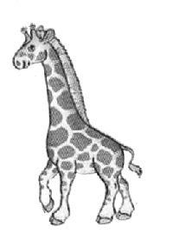 | 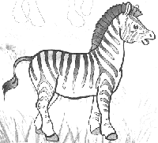 | 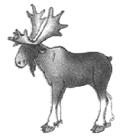

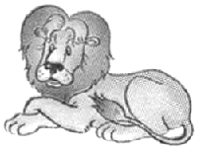 | 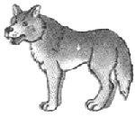 | 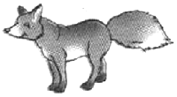

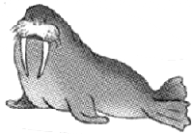 | 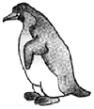 | 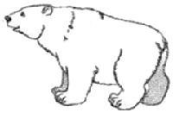
3. Прогулка “Отгадай животное”
Нужно отгадать пять животных по характеристике и нужно угадать его на классной доске. 2 балла.
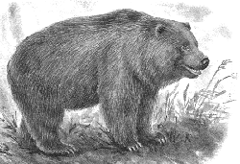 | Питается птицами, мышевидными грызунами, лягушками, насекомыми, орехами, ягодами и грибами.  При случае нападает на лосей, кабанов, северных оленей.

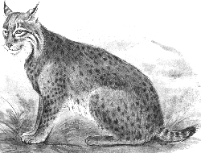 | Пищей служат мыши, полевки, зайцы, лисицы, олени, птицы их числа куриных.

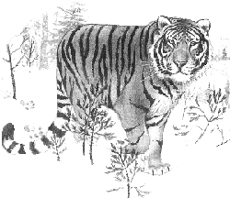 | Преследует кабанов, косуль, оленей. Ловит мелких животных, птиц и даже рыб в реке. Летом тигр употребляет и растительную пищу: орехи, травы, фрукты.

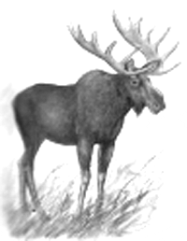 | Летом питается сочными болотными растениями, молодыми побегами деревьев, листьями кустарников.

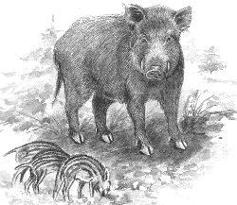 | Всеядный зверь – (клубни, корневища, корни различных растений, орехи и семена);  животные корма – (дождевых червей, насекомых, мелких позвоночных).
4. Прогулка по растениям
Нужно отгадать растение по картинке и назвать его. За это 1 балл.
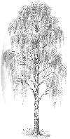 | 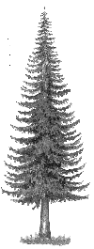 | 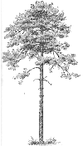 | 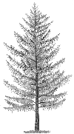
5. Прогулка по птицам птицу
Назови птицу и ответь на следующие вопросы: 1 балл.
- Какая птица быстро бегает?
- Какая птица прилетает к нам весной?
- Какая птица питается ягодами?
- Какая птица выводит зимой птенцов?
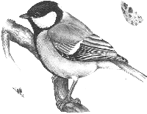 | 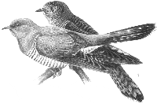 | 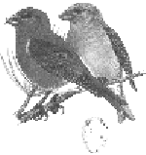

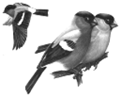 | 